RENCANA PENGEMBANGAN PERANGKAT LUNAK

PROYEK “Sistem Informasi Rumah Makan Prambanan”

untuk:
RM. Gudeg Jogja Prambanan

Dipersiapkan oleh:
1. M. Ashari Adhitama 5112100133
2. Pradipta Ghusti 5112100137
3. M. Faris Makarim 5112100154
4. Bimo Sigit R. 5112100156

Jurusan Teknik Informatika - Institut Teknologi Sepuluh Nopember
Jl. Raya ITS Surabaya 60111
2015

 | Jurusan  Teknik Informatika  ITS | Nomor Dokumen |  | Halaman
 | Jurusan  Teknik Informatika  ITS | GL00-Gxx <xx:no_grp> |  | <#>/<jml #>
 | Jurusan  Teknik Informatika  ITS | Revisi | <nomor revisi> | Tgl: <isi tanggal>

DAFTAR PERUBAHAN
Revisi | Deskripsi
A
B
C
D
E
F
G

INDEX  TGL | - | A | B | C | D | E | F | G
Ditulis oleh
Diperiksa oleh
Disetujui oleh

Daftar Halaman Perubahan
Halaman | Revisi | Halaman | Revisi

Abstraksi
Perangkat Lunak ini memudahkan bagi para user (mahasiswa, karyawan, masyarakat yang ingin bergabung) untuk dapat mengakses/sekedar ingin tahu tentang segala informasi yang berkenaan dengan lingkungan kampus dan kegiatan kampus. Dalam hal ini kita dapat menampilkan informasi yang mulai Entry Formulir Pendaftaran Mahasiswa, Entry Absensi Kehadiran Mahasiswa, dan Entry Kehadiran Dosen / Pengajar. Semua yang telah dibuat Yang berkenaan dengan segala lingkungan kampus baik yang statis maupun dinamis
Secara teknis dalam pengerjaan Rekayasa Perangkat Lunak ini ada beberapa tahapan yang telah terstruktur dengan baik (sesuai dengan kaidah dalam pengerjaan proyek Perangkat Lunak). Untuk itu digunakan baseline yang telah disediakan dalam matakuliah Proyek Perangkat Lunak di Jurusan Teknologi Informasi, sebagai basis dokumentasi pengembangan.
Dalam implementasi perkembangan perangkat lunak ini, diterapkan penentuan analisis dan prioritas proyeksi, asumsi, kebergantungan yang mungkin terjadi. Juga diterapkan metode untuk pemantauan dan pengendalian terhadap resiko yang diprediksi akan terjadi.
Dalam teknik pengembangan perangkat lunak yang kami kembangkan ini, diharapkan dapat memenuhi serta memuaskan kebutuhan End-User dan manajer proyek.
Daftar Isi
Abstraksi 4
Daftar Isi 5
1 Pendahuluan 6
1.1 Gambaran Umum Proyek 6
1.2 Perubahan Rencana Pengembangan Perangkat Lunak 6
1.3 Bahan Acuan 6
1.4 Definisi dan Akronim 6
2 Organisasi Proyek 6
2.1 Model Proses 6
2.2 Struktur Organisasi 7
3 Proses Manajerial 7
3.1 Tujuan dan Prioritas Manajemen 7
3.2 Asumsi, Kebergantungan dan Kendala 7
3.3 Manajemen Resiko 7
3.4 Mekanisme Pemantauan dan Pengendalian 8
3.5 Rencana Penugasan 8
4 Proses Teknis 8
4.1 Metode, Alat Bantu, dan Teknik 8
4.2 Dokumentasi Perangkat Lunak 9
5 Paket Kerja, Jadwal, Anggaran 9
5.1 Paket Kerja 9
5.2 Kebergantungan 10
5.3 Tuntutan Sumber Daya 10
5.4 Anggaran dan Pengalokasian Sumber Daya 10
6 Komponen Pendukung 10
Lampiran 11

Setelah Daftar Isi boleh ada Daftar Tabel dan atau Daftar Gambar

Pendahuluan

Gambaran Umum Proyek

Perubahan Rencana Pengembangan Perangkat Lunak
Bagian ini berisi:
Proyek ini penuh tanggung jawab dari developer dan pihak customer juga secara bertahap menanggapi progres dari proyek ini.
Proyek ini juga terus dikembangkan jika masih mengalami masalah, dan pihak developer akan melakukan perbaikan – perbaikan sampai mencapai hasil yang memuaskan dan sesuai dengan persetujuan dengan customer.
Pihak Customer berhak menanggapi proyek yang sedang dikembangkan oleh developer, tetapi pembahasan tidak diluar dari persetujuan yang sudah ditentukan.

Bahan Acuan
Contoh isi bahan acuan adalah seperti di bawah ini.
Rencana pengembangan perangkat lunak ini disusun berdasarkan saduran dari standar IEEE nomor ANSI/IEEE Std 1058.1-1987 (reaffirmed 1993). Beberapa bagian telah dengan sengaja dihilangkan atau digabungkan dengan bagian lainnya. Sistematika rencana pengembangan perangkat lunak yang digunakan ini adalah sistematika yang digunakan oleh Jurusan Teknik Informatika Insitut Teknologi Sepuluh Nopember (2004).

Definisi dan Akronim
- SKPL : Spesifikasi Kebutuhan Perangkat Lunak merupakan dokumen hasil analisis yang berisi spesifikasi kebutuhan user.
- IEEE : Institute of Electrical and Electronics Engineers, merupakan standar internasional untuk pengembangan dan rancangan perangkat lunak.
- SRS : Software Requirement Spesification (Dokumen ini sama dengan SKPL).

Organisasi Proyek

Model Proses
Dalam proyek ini digunakan model Waterfall Model. Waterfall Model ini menggunakan proses tahap rekayasa perangkat lunak yang harus berurutan dari satu tahap ke tahap selanjutnya dan tidak bisa melompati dari tahap satu ke tahap 2 setelahnya ataupun sebelumnya, kemudian juga memakan banyak biaya dan waktu bila suatu sistem yang dikembangkan selalu melakukan perubahan dalam sistemnya. Adapun kelebihan dari Waterfall Model :
- Merupakan model pengembangan paling handal dan paling lama digunakan.
- Cocok untuk sistem software berskala besar.
- Cocok unutk sistem software yang bersifat generic.
- Pengerjaan project sistem akan terjadwal dengan baik dan mudah dikontrol.
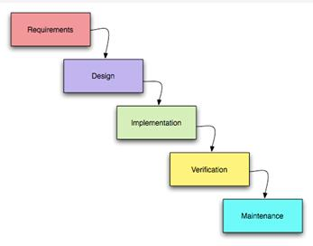

Tonggak Ukur (Milestone) Utama

- Proyek ini dapat memberikan informasi mengenai RM. Gudeg Jogja Prambanan (Menu,Cabang, Kontak).
- Mempunyai web hosting yang merupakan fasilitas dari developer, durasi selama 1 tahu.
- Proyek ini mempunyai domain dengan nama www.gudegprambanan.com.
- Terdapat fasilitas saran & komentar untuk memberikan masukan terhadap perusahaan setelah sistem informasi ini launching.

-- TIMELINE –

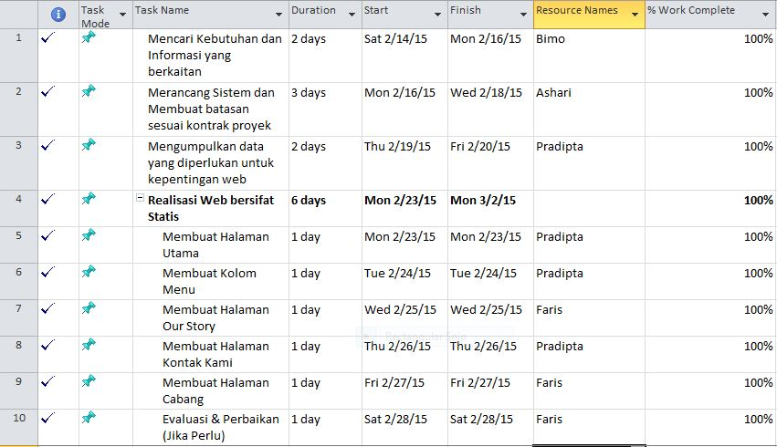
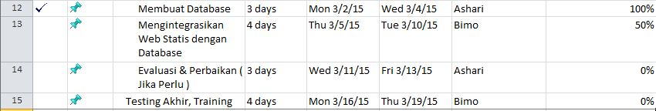

Acuan pengembangan (baseline)

Kaji Ulang (review)

Dalam pembuatan Sistem Informasi pada Proyek RM. Prambanan Gudeg Jogja, dibutuhkan tahap – tahap berikut ini :
1. Mencari kebutuhan dan informasi yang berkaitan.
2. Merancang Sistem dan Membuat Batasan sesuai dengan kontrak proyek.
3. Mengumpulkan data yang diperlukan untuk kepentingan web.
4. Realisasi Web bersifat statis.
- Membuat halaman utama
- Membuat kolom menu
- Membuat halaman our story
- Membuat halaman kontak kami
- Membuat halaman cabang
- Evaluasi & Perbaikan (jika perlu)
5. Realisasi Web bersifat dinamis
- Membuat Database
- Mengintegrasikan web statis dengan database
- Evaluasi & Perbaikan (jika perlu)
6. Testing Akhir & Training.

Hasil Kerja (work product)

Hasil kerja dari proyek – proyek ini adalah :
- Dokumen SKPL
- Dokumen DPPL
- Dokumen RPPL
- Source code
- Website berbasis Framework Code Igniter
- Sistem Informasi RM. Prambanan Gudeg Jogja
- Berbagai macam perbaikan dokumen

Setoran Proyek (deliverables)

Setoran proyek ini adalah :
- Website yang siap dilaunching dan digunakan.
- Spesifikasi Produk
- Kode sumber program

Penentuan Akhir Kerja (sign-off)

Proyek ini dikatakan berhasil atau akhir dari kerja jika Sistem Informasi RM. Prambanan Gudeg Jogja yang berupa Web Application telah sesuai dengan ketentuan dan persetujuan antara Client dan Developer, dan dapat diterima oleh Client.

Struktur Organisasi
Struktur organisasi internal yang diterapkan oleh pengembang adalah sebagai berikut
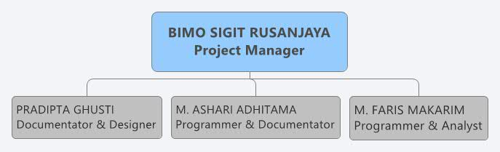

Peran dalam organisasi, aktivitas utama dan fungsi utama proyek, otoritas dan hak tiap peran, serta tanggung jawab tiap peran.

Peran | Definisi | Otoritas | Tanggung Jawab
Project Manager | Pimpinan proyek dan wakil dalam aktifitas internal dan eksternal | Otoritas penuh dan berhak mengeluarkan kebijakan dalam pengembangan perangkat lunak | Merencanakan, memotivasi, mengorganisasi, dan mengendalikan kondisi didalam Proyek.
Programmer | Pemograman produk dalam pengembangan perangkat lunak | Mengimbangkan produk perangkat lunak dan memberikan usulan perubahan | Perangkat lunak yang dikembangkan sesuai dengan rancangan yang telah dibuat.
Documentator | Penyusun dokumentasi aktivitas yang dilakukan dalam pengembangan | Menyusun dokumentasi pengembangan perangkat lunak | Pengembangan perangkat lunak terdokumentasi dengan baik
Designer | Pembuat tampilan aplikasi sesuai dengan deskripsi user | Membuat design tampilan dari suatu aplikasi yang di tanderkan | Tampilkan perangkat lunak sesuai dengan permintaan user
Analyst | Pengumpul berbagai informasi mengenai permintaan user, agar aplikasi dapat berjalan | Membuat daftar permintaan user tentang perangkat lunak yang ditanderkan | Perangkat lunak dapat dibuat sesuai dengan permintaan user

Proses Manajerial

Tujuan dan Prioritas Manajemen
Manajemen pada dasarnya merupakan proses pengaturan seluruh sumber daya yang terbatas untuk digunakan dalam suatu proyek agar didapatkan hasil yang paling maksimal. Untuk mencapai tujuan dari proyek ini maka diperlukan manajemen yang baik.
Dibawah ini merupakan beberapa tujuan dan hal – hal yang menjadi prioritas manajemen dalam proyek ini :
- Prioritas utama dalam proyek ini masalah persyaratan atau kualitas pencapaian perangkat lunak terhadap spesifikasi perangkat lunak yang diminta oleh user. Perangkat lunak yang dibangun ini harus sesuai dengan spesifikasi yang diminta user, karena kepuasan user adalah mendapatkan apa yang seperti mereka harapkan. Prioritas kedua adalah masalah jadwal, diharapkan jadwal selesai proyek ini dapat sesuai dengan jadwal yang telah direncanakan.
- Manajemen proyek ini disusun dengan sangat memperhatikan 2 aspek penting yang sangat ditekankan dalam proyek ini yaitu masalah kualitas perangkat lunak yang dihasilkan serta ketepatan jadwal pengerjaan. Pola manajemen yang akan dilakukan adalah membagi tugas secara merata kepada seluruh anggota tim sehingga pekerjaan akan dapat dilakukan secara parallel, agar dapat menyelesaikan perangkat lunak dengan cepat. Agar proses pengerjaan parallel ini dapat berjalan secara baik maka akan terdapat seorang pemimpin proyek untuk tiap tahapan yang bertugas untuk mengkoordinasi pengerjaan tahap tersebut.

Asumsi, Kebergantungan dan Kendala
Beberapa asumsi yang kami gunakan dalam pelaksanaan proyek ini adalah :
- Perangkat keras komputer telah tersedia, jadi proyek ini hanya menangani masalah perangkat lunak.
- User sudah mengerti menggunakan komputer dan sistem yang akan dibuat.
Kendala yang perlu dipertimbangkan dalam pengerjaan proyek ini adalah :
- Spesifikasi kebutuhan yang banyak, dan kegiatan kami diluar proyek, sehingga dibutuhkan manajemen waktu yang terkontrol.
- Keterlambatan pengembang dalam menyelesaikan suatu tahapan dalam proyek ini, sehingga akan dapat mengganggu jadwal yang sudah direncanakan.
.

Manajemen Resiko
Suatu proyek yang dilaksanakan harus dilakukan identifikasi mengenai resiko – resiko yang mungkin dihadapi proyek tersebut dalam masa kerjanya, sehingga pelaksana proyek dapat melakukan langkah – langkah antisipasi terhadap resiko – resiko tersebut.

Beberapa resiko yang dapat kami identifikasi dalam proyek ini adalah :
- Resiko Kontraktual
Resiko yang mungkin terjadi adalah :
- User sering melakukan perubahan terhadap kontrak yang disepakati dengan pengembang. Misalnya dengan sering melakukan perubahan spesifikasi yang diminta untuk perangkat lunak ini. Rencana alternatif / prosedur manajemen resiko adalah yang akan dilaksanakan adalah melakukan kontrak dengan user secara jelas yang ditanda tangani oleh kedua belah pihak. Bila terjadi perubahan spesifikasi atau kontrak oleh user maka pengembang boleh menolak karena sejak awal telah disepakati hal tersebut.
- Resiko Teknis
Resiko yang mungkin terjadi adalah :
- Perangkat keras yang digunakan untuk operasional mengalami kerusakan sehingga produk tidak dapat dijalankan dengan baik. Rencana alternatif / prosedur manajemen resiko adalah yang akan dilaksanakan adalah dengan berusaha memperbaiki kerusakan perangkat keras tersebut.
- Resiko karena ukuran dan kompleksitas produk
Resiko yang mungkin terjadi adalah :
- Keterlambatan penyelesaian proyek karena produk yang dikembangkan sangat besar dan kompleks. Rencana alternatif / prosedur manajemen resiko adalah yang akan dilaksanakan adalah
- Memikirkan secara hati – hati pada tahap analisis

Mekanisme Pemantauan dan Pengendalian
Bagian ini berisi hal-hal yang menyangkut aktivitas sbb.
mendefinisikan:
- mekanisme pelaporan
- jenis laporan proyek
- frekuensi laporan proyek
- alur informasi (penyebaran informasi)
- alat bantu atau teknik lain yang digunakan untuk memantau dan mengendalikan proyek
menguraikan pula tentang hubungan umum antara mekanisme pemantauan dan pengendalian proyek dengan rencana fungsi-fungsi pendukung proyek:
- software configuration management
- software quality assurance tasks:
- kaji ulang RPPL
- aktivitas & mekanisme kaji ulang & audit
- aktivitas & mekanisme kaji ulang hasil kerja (work products)
- software verification & validation.

Rencana Penugasan
Berdasarkan pada struktur organisasi yang diacu pada bagian 2.2. Struktur Organisasi,maka sebutkan jumlah dan tipe/jenis personalia yang dibutuhkan. Tipe menyangkut:
Aras keahlian;
Saat mulai;
Lamanya dibutuhkan; dan
Cara mendapatkan, melatih, memfungsikan (retaining), dan memberhentikan personalia.

Proses Teknis

Metode, Alat Bantu, dan Teknik
Bagian ini menjelaskan tentang rencana penggunaan:
- sistem komputer
- metode pengembangan (siklus hidup dan pemodelan)
- bahasa pemrograman
- notasi, alat bantu, teknik, dan metode lain yang digunakan untuk:
- menentukan;
- merancang;
- membangun;
- menguji;
- mengintegrasikan;
- mendokumentasikan;
- menyerahkan;
- memutakhirkan; dan
- merawat setoran proyek (deliverables).
Standar teknis, kebijakan, dan prosedur pengembangan atau pemutakhiran produk kerja dan setoran proyek disebutkan pula (langsung atau lewat acuan ke dokumen yang bersangkutan).

Dokumentasi Perangkat Lunak
Berisi daftar langsung atau daftar acuan tentang rencana dokumentasi untuk proyek perangkat lunak.
Rencana dokumentasi menyangkut:
- tuntutan (jenis-jenis) dokumentasi
- jadwal pendokumentasian relatif terhadap (atau mengacu pada) tonggak acuan (milestone) dan acuan pengembangan (baseline) yang telah ditetapkan pada bagian 2.1 Model Proses.
- tuntutan sumber daya (terutama personil) untuk pendokumentasian
Berisi pula rujukan :
- persetujuan nama (naming conventions)
- format dokumen
- gaya

Paket Kerja, Jadwal, Anggaran

Paket Kerja
Bagian ini mendaftar paket kerja yang akan dihasilkan dengan menentukan work breakdown structure (WBS) dan diidentifikasikan dengan skema penomoran dan judul deskriptif.
Paket kerja ini bisa dilihat dari dua sisi (definisi dari sisi manajerial sebetulnya lebih tepat dalam konteks SDP, untuk konteks kuliah silakan pilih salah satu cara yang paling mudah saja):
- manajerial (paket kerja mendefinisikan pekerjaan-pekerjaan selama proyek yang harus dilakukan berdasarkan model proses (bagian 2.1) tanpa menyebutkan materi - bisa lihat contoh definisinya pada perangkat lunak MS Project)
- teknis (paket kerja mendefinisikan materi sub-proyek yang langsung dapat diketahui tanpa harus melakukan analisis/perancangan, hanya berdasarkan TOR atau SOW, ini bila proyek cukup besar hingga bisa dibagi-bagi lagi menjadi proyek-proyek kecil).

Kebergantungan
Menggambarkan skema kebergantungan antar paket kerja dan antara paket kerja dengan hal eksternal

Tuntutan Sumber Daya
Bab ini menyebutkan sumber daya yang dibutuhkan untuk menyelesaikan proyek sebagai fungsi waktu:
Jumlah dan tipe personalia (dapat dilakukan dengan hanya mengacu pada bagian 3.5 Rencana Penugasan)
waktu komputasi (orang-jam)
perangkat lunak pendukung (misalnya pengolah kata, dan sebagainya)
perangkat keras
fasilitas kantor dan laboratorium
perjalanan
tuntutan perawatan dari sumber daya yang digunakan

Anggaran dan Pengalokasian Sumber Daya
Bagian ini menyebutkan anggaran detil terhadap fungsi proyek, aktivitas, dan tugas-tugas (task). Juga menyebutkan jadwal detil terhadap fungsi proyek, aktivitas, dan tugas-tugas dengan mempertimbangkan tugas yang mendahului dan tanggal tonggak acuan. Dapat pula dihubungkan dengan paket kerja yang telah terdefinisi di atas.

Komponen Pendukung

Bab ini berisi:
Rencana manajemen subkontrak;
Rencana keamanan;
Rencana verifikasi dan validasi terpisah;
Rencana pelatihan;
Rencana pembelian perangkat keras;
Rencana pengadaan fasilitas;
Rencana instalasi produk sistem perangkat lunak;
Rencana konversi data;
Rencana transisi sistem lama (yang sudah ada) ke sistem baru
Rencana perawatan produk sistem perangkat lunak.
Lampiran
Sertakan semua penjelasan-penjelasan tambahan (misalnya format, prosedur, mekanisme, dan lain-lain) yang diacu pada bagian badan laporan ini (Software Development Plan atau SDP).

Mekanisme Proses Bisnis

